WEITERER GROSSAUFTRAG ZUR KÜHLUNG VON 36 WASSERSTOFFTANKSTELLEN IN EUROPA

LAUDA baut Präsenz im Wasserstoffsektor aus

Lauda-Königshofen, 12. Juli 2023 – Der Temperierspezialist LAUDA gab kürzlich bekannt, einen weiteren Großauftrag eines namhaften, europäischen Produzenten von Wasserstofftankstellen gewonnen zu haben. Über eine Laufzeit von knapp zwei Jahren werden 36 Sets, bestehend aus je einer Prozesskühlanlage des Typs SUK und einem Umlaufkühler der Gerätelinie Ultracool, geliefert. Die SUK-Anlage ist für die Kühlung des Wasserstoffs vor dem Tankvorgang zuständig, der Ultracool-Umlaufkühler hingegen kühlt die Kompressoren, die den Wasserstoff verdichten. Allein 20 dieser Sets werden noch in diesem Jahr abgerufen. Schon seit 2020 lieferte LAUDA immer wieder einzelne Anlagen an den Tankstellenproduzenten, 2021 wurden dann erstmals 14 Sets auf einmal in Auftrag gegeben. Der neue Vertrag stellt nun mit einem Volumen von mehreren Millionen Euro den größten Wasserstoffauftrag in der Geschichte von LAUDA dar.

Potenzial für zahlreiche weitere Aufträge ist vorhanden, denn der Markt für Wasserstofftankstellen wächst. Laut einer Studie der Ludwig-Bölkow-Stiftung wird die Zahl der Wasserstofftankstellen bis 2030 auf circa 3.000 ansteigen wird, ausgehend von circa 1.000 im Jahr 2020.

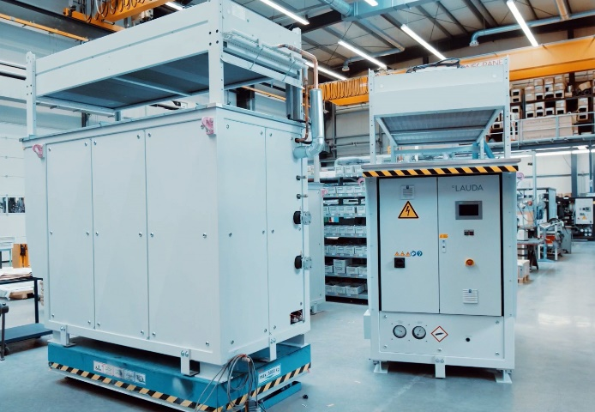
LAUDA arbeitet neben der Produktion der gegenwärtig bestellten Anlagen gleichzeitig an der nächsten Generation von Prozesskühlanlagen. Dies geschieht einerseits im europäischen Forschungsprojekt RHeaDHy, das bereits im Februar dieses Jahres gestartet ist und sich auf die Entwicklung von Technologie für die Betankung von Schwerlastfahrzeugen fokussiert. Andererseits steht LAUDA im engen Austausch mit seinen Kunden, um die Entwicklung entlang des aktuellen Bedarfs voranzutreiben. Zudem plant LAUDA neben den Kompaktanlagen des Typs SUK, wie sie derzeit im Einsatz sind, auch modulare Systeme, die eine flexible Anpassung sowohl an aktuelle als auch an sich entwickelnde Anforderungen ermöglichen. Dieses Konzept erlaubt es Tankstellenbetreibern, ihre Kapazität nach und nach in Abhängigkeit von der Nachfrage der Endkunden auszubauen, was auch bedeutet, dass Investitionen besser über die Zeit verteilt werden können. Wie der gewonnene Großauftrag zeigt, liegt LAUDA mit seiner Kundenorientierung genau richtig – die Maxime „Empowering Excellence. For a better Future“ und die entsprechende Produktqualität überzeugen.
Abbildung 1: LAUDA baut die Produktionskapazitäten für die Sekundärkreisanlagen SUK, die zur Kühlung des Wasserstoffs vor dem Tankvorgang benötigt werden, weiter aus.

Wir sind LAUDA – Weltmarktführer für exakte Temperaturen. Unsere Temperiergeräte und -anlagen sind das Herz wichtiger Applikationen und leisten so einen Beitrag für eine bessere Zukunft. Als Komplettanbieter gewährleisten wir die optimale Temperatur in Forschung, Produktion und Qualitätskontrolle. Wir sind der zuverlässige Partner für Elektromobilität, Wasserstoff, Chemie, Pharma/Biotech, Halbleiter und Medizintechnik. Mit kompetenter Beratung und innovativen Lösungen begeistern wir unsere Kunden seit über 65 Jahren täglich neu – weltweit.

Im Unternehmen gehen wir stets den entscheidenden Schritt voraus. Wir fördern unsere Mitarbeitenden und fordern uns immer wieder selbst: für eine bessere Zukunft, die wir gemeinsam gestalten.

Pressekontakt
Gerne stellen wir Ihnen weitere Informationen und Bilder zu unseren (digitalen) Produkten zur Verfügung oder sprechen mit Ihnen über mögliche Fachartikel und crossmediale Vorstellungen unserer Lösungen. Sprechen Sie mich an – ich freue mich auf das Gespräch!

AYLA WOLF
Produktmarketing
T + 49 (0) 9343 503-398

LAUDA DR. R. WOBSER GMBH & CO. KG, Laudaplatz 1, 97922 Lauda-Königshofen, Deutschland/Germany. Kommanditgesellschaft: Sitz Lauda-Königshofen, Registergericht Mannheim HRA 560069. Persönlich haftende Gesellschafterin: LAUDA DR. R. WOBSER Verwaltungs-GmbH, Sitz Lauda-Königshofen, Registergericht Mannheim HRB 560226. Geschäftsführer/Managing Directors: Dr. Gunther Wobser (Vorsitzender/President & CEO), Dr. Mario Englert (CFO), Dr. Ralf Hermann (CSO), Dr. Marc Stricker (COO)

